|  |  |  |  |
| --- | --- | --- | --- |
| የቪዲዮ አርዕስት | **የጉንዳን ጥያቄ** | |  |
| የትምህርት ርዕስ | ችግር መፍታት | |  |
| አላማ(ዎች) | የአመለካከታችን መቀየር አስቸጋር ጥያቄዎችን እነዴት ወደቀላል ሊቀይረው እንደሚችል መሳየት፡፡ | |  |
| ርዝመት | 45min | |  |
| የካምፕ አድራሻ |  | |  |
| አስተባባሪዎች |  | |  |
| የ ተማሪዎች ብዛት |  | |  |
| ቀን |  | |  |
| አስፈላጊ መሳሪያዎች  አስፈላጊ | እስኪርብቶ እና ወረቀት | |  |
| ዠግጁነቶች | ምንም | |  |
|  | | | |
| **የቪዲዮ ጊዜ** | **የአስተባባሪ ስራ** | **የተማሪ ስራ** | |
| 00:00 - 00:26 | አጠቃላይ የቨርቹዋል ሒሳባ ካምፕ ቪዲዮ ማሰታወቂያ | |  |
| 00:27 – 01:08 | ቪዲዮ ማሰታወቂያ | |  |
| 01:09 – 02:27 | እንቆቅልሽ | |  |
| VIDEO PAUSE Solve the first version of the riddle | * ሂደቱን ማገዝ፣ ሃሳብን ማነሳሳት * When a learner suggests a possible starting situation, ask if he/she is able to show that no other possible initial setting is better or equal. | * Learners will try different initial settings to figure out the possible solutions | |
| 02:28 – 3:10 | የ 3 ጉንዳን ስሪት | |  |
| VIDEO PAUSE Solve the second version | * ሂደቱን ማገዝ፣ ሃሳብን ማነሳሳት * When a learner suggests a possible starting situation, ask if he/she is able to show that no other possible initial setting is better or equal. | * Learners will try different initial settings to figure out the possible solutions | |

መፍትሄ

ይህ ጥያቄ አመለካከት ስለመቀየር ነው፡-

አስቡ አንድ አይነት ጥያቄ ግን በትነሽ የአገላለጽ ልዩንት፡-ጉነዳኖቹ ሲጋጩ አይነሱም አካሄድ አይቀይሩም፣ ግን አንዱ ባነዱ ላይ ይሄዳል በዚሁ የቀጠላሉ ምንም ካልተፈጠረ፡፡

ስለሁተኛው አረፍተነገር ብታስቡ፣ ጥቄው እነዳልተቀየረ ትረዳላችሁ፡-

በቁራጩ ላይ የሚሄዱትን ነጠቦች በታዩ፣ የመነሳት ነጥቦችንና በላይ የማለፍ ነጥቦችን መለየት ይቻላል፡፡

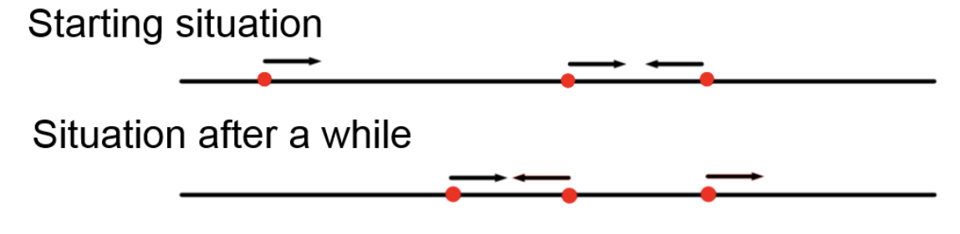

ከላይ ያለው ምስል ሃሳብ ከፈጠረባችሁ ስለ ጉንዳኖች መነሳት ወይም የጉንዳኖች በላይ ማለፍ መናገር ተችላላችሁ?

በቅርበት ካያችሁት እነደሚቻል ትረዳላችሁ፡፡

ይህ፡-

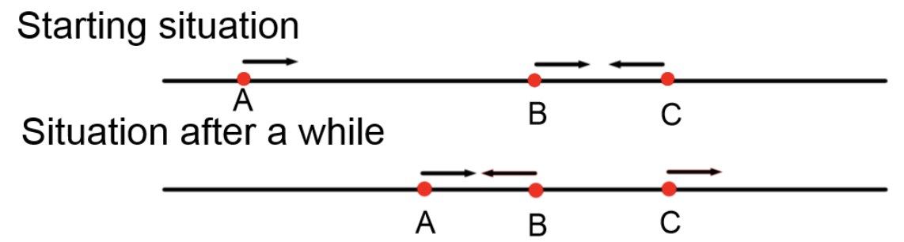

እና ይህ

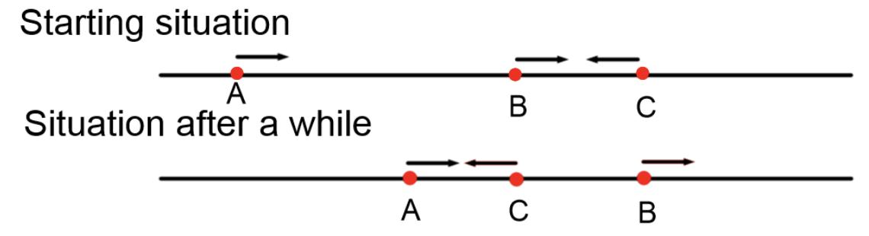

የሚለዩ አይደሉም ጉነዳኖቹን ስም ካልሰጣችኋቸው በስተቀር ( A,B እና C በ ምሳሌው)

ነገር ግን

ለአንድ አይነት ጥያቆ የተለያየ አገላለጽ መኖር መፍትሄውን ለማገኘት ቀላል ያረገዋል፡-

እያነዳነዱ ጉንዳን በቀጥታ መስመር የጓዛል ከአንዱ ጫፍ እስከሚዎድቅ ድረስ፡፡ ማለትም እያንዳንዱ የጉንዳኑ መነሻ (ምንም ያክል ጉንዳኖች ቢኖሩ) አንድ ጉንዳን ከአንድ ጫፍ ተነስ እስከ ሌለኛው ጫፍ ከተጓዘ ፈጥኖ ያበቃል፡፡

ስለ ጉንዳኖች ከላይ ማለፍ ካሰብን ይህ ማለት ከሩቅ ጫፍ የጀመረው ጉንዳን መጨረሻ የሚወድቀው ነው፡፡

ስለ ጉንዳኖች መነሳት ካሰብን፣ የመጨረሰ,ሻው የሚወድቀው ጉንዳን የትኛው እነደሆነ አሁንም ማወቅ አንችልም፣ ግን የሆነ ጉንዳን ካነዱ ጫፍ ከጀመረ ከ እንድ ሜትር ጉዞ በኋላ የሚዎድቅ ጉንዳን እነዳለ ታወቃላችሁ፡፡

ስለሆነም፣ ስንት ጉንዳኖች በ ጠርዙ ላይ እነዳሉ ወይም ሲጀመር የት እነደተቀመጡ ለውጥ አያመጣም፣ አንድ ጉንዳን ከአንድ ጫፍ ተነስቶ ወደሌለኛው ጫፍ ከተጓዘ፡፡